Пословицы и поговорки о совести.
В ком стыд, в том и совесть.
Совесть не сосед, от неё не уйдёшь.
Добрая совесть не боится клеветы.
Чистая совесть не тонет.
Черной совести и кочерга виселицей кажется.
За совесть, за честь – хоть голову снесть.
У кого совесть чиста, у того подушка под головой не вертится
Волосом сед, а совести нет.
Когда совесть раздавали, его дома не было.
Где говорят деньги, там молчит совесть.
Стыд – брат совести.
Бородка Минина, а совесть глиняна.
Соблазн велик — и совесть молчит.
Есть слёзы — есть и совесть.
Волосом сед, а совести нет.
Богатый совести не купит, а свою погубит.
Брюхо вытрясло, да и совесть вынесло.
Вес не попова совесть.
Говори по делу, живи по совести.
Добрая совесть любит обличение.
Душа христианская, да совесть-то цыганская.
Есть совесть, есть и стыд, а стыда нет, и совести нет.
Заскорузлой совести не проймешь.
Злая совесть стоит палача.
И в семьдесят лет, да совести нет.
К кафтану совести не пришьешь.
Как ни мудри, а совести не перемудришь.
Менять веру – менять и совесть.
Наперед спросись у совести.
Не за страх, а за совесть.
Нечистая совесть спать не дает.
От соседа уйдешь, от совести не уйдешь.
Перинка совести не замена.
Платье черненько, да совесть беленька.
Деньги потеряешь — можно нажить, а совесть потеряешь — беду узнаешь.
Добрая совесть злому ненавистна.
От человека утаишь, от совести не утаишь.
Совесть без зубов, а загрызет.
Без совести и при большом уме не проживешь.
Знает кошка, чье мясо съела.
Живи так, чтоб ни от Бога греха, ни от людей стыда.
Без рук, без ног – калека, без совести – полчеловека.
Лучше понести на гривну убытка, чем на алтын, два стыда.
Как ни мудри, а совесть не перемудришь.
Жнет, где не сеял, берет, где не клал.

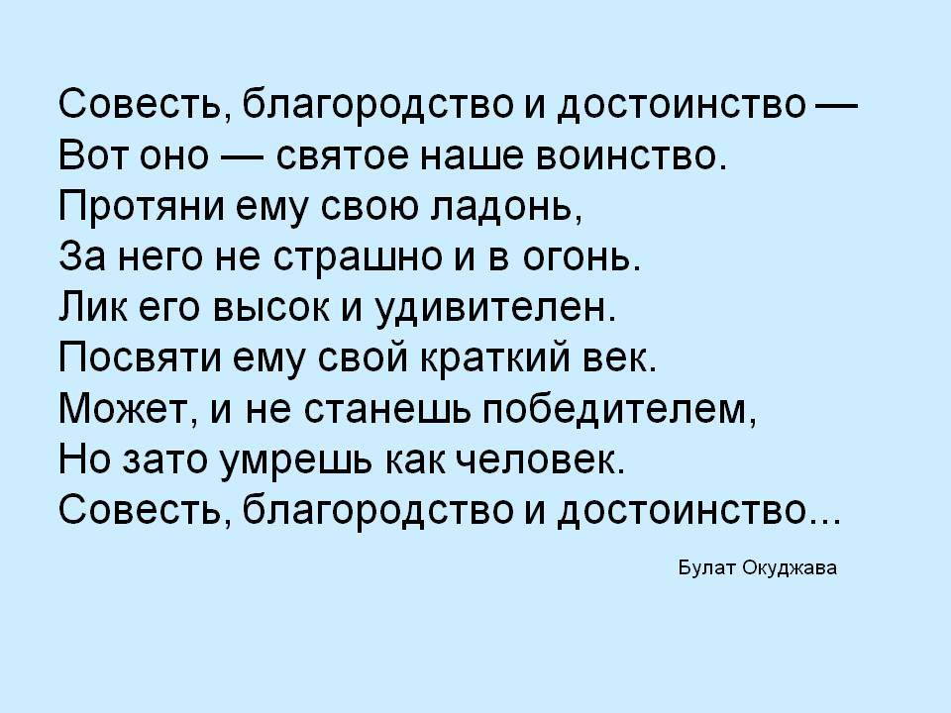
Концепт "совесть" в русских пословицах и поговорках .
Величайшее богатство народа – его язык! Тысячелетиями накапливаются и вечно живут в слове несметные сокровища человеческой мысли и опыта. И, может быть, ни в одной из форм языкового творчества народа с такой силой и так многогранно не проявляется его ум, так кристаллически не отлагается национальная история, быт, мировоззрение, как в пословицах.
Меткий и образный русский язык особенно богат пословицами. Из бездны времен дошли до нас в этих сгустках разума и знания жизни радость и страдания людские, смех и слезы, любовь и гнев, вера и безверие, правда и кривда, честность и обман, вера, надежда. Отмечая эмоциональную сторону пословиц, В.И.Даль писал, что пословицы – “ это стоны и вздохи, плач и рыдания, радость и веселье, горе и утешение в лицах”.¹ Характеризуя эмоциональную сущность пословиц, Н.В.Гоголь говорил о пословицах, что “… в них есть все: издевка, насмешка, попрек, – словом, все шевелящее и задевающее за живое”.²
Пословицы прочно ложатся в память. Их запоминание облегчается разными созвучиями, рифмами, ритмикой. Люди, создавшие пословицы, не знали грамоты, и не было у простого народа иного способа хранить свой жизненный опыт и свои наблюдения.
Большая часть пословиц и поговорок обращена к нравственной сути человека – поискам и определению содержания таких понятий, как добро, зло, жалость, сострадание, честь, совесть. Собранные по темам с привлечением многих вариантов, они удивительно красноречиво и разноголосо свидетельствуют о тех духовных началах, которые регламентировали жизнь каждого человека, начиная с колыбели.
Представление о счастье всегда связывается с нравственной чистотой и душевной гармонией, – и счастливым можно назвать лишь того, кто живет в согласии со своей совестью.
В свете этих слов рассмотрим смысловое наполнение концепта “совесть” в русских пословицах и поговорках.
В “Толковом словаре русского языка” В. Даля читаем: “Совесть – нравственное сознание, нравственное чутье или чувство в человеке; внутреннее сознание добра и зла; тайник души, в котором отзывается одобрение или осужденье каждого поступка; способность распознавать качество поступка; чувство, побуждающее к истине и добру, отвращающее от лжи и зла; невольная любовь к добру и к истине; прирожденная правда, в различной степени развития”.³
И, проходя в том или ином виде сквозь пословицы и поговорки русского народа, сопутствуя темам чести, верности, любви, веры, тема человеческой совести передает многовековые итоги осмысления народом понятия совести как чувства нравственной ответственности за свое поведение перед окружающими людьми, обществом.
Ценность пословиц о совести, причина их большой популярности в народе, прежде всего, объясняется их глубоким содержанием, мудростью выраженных в них идей.
Мудрая народная мысль подмечает: если в человеке развито чувство совести, настоящей, неподкупной, никто другой не вызовет его на суд, более беспощадный. То, что можно утаить от других, от совести не утаишь. То, что может быть прощено снисходительными людьми, перед лицом собственной совести не находит оправдания. Воистину: “Злая совесть стоит палача”. Жить с такой совестью не просто, она не даст словчить, солгать, пристальными глазами она следит за человеком, заставляя искренне раскаиваться в совершенном.
Вместе с тем совесть, которую человек подлаживает под себя, удобна. Можно на что-то закрыть глаза, где-то пойти на компромисс. Народ по этому поводу замечает: “У тебя совесть что розвальни: садись да катись”. Жить с такой совестью просто, но наказание за это неизбежно. “С его совестью жить хорошо, да умирать плохо”,- гласит народная молва, утверждая, что человек, проживший жизнь безнравственно, не вызывающий себя на суд собственной совести, беззащитен перед судом Божьим.
Совесть в народном понимании – основополагающее в человеческом характере. Совесть, стыд, честь – вместе взятые понятия, они определяют линию поведения человека (“В ком стыд, в том и совесть”, “За совесть да за честь – хоть голову снесть”). “Добрая совесть, – утверждает народ, – глаз Божий”, – давая понять, что в развитом чувстве совести народ усматривает в человеке присутствие Божественного. Напротив, людей бессовестных, беззастенчивых народ отличает, лишая их этого начала: “У него совесть в голике”.
Совесть – понятие духовное, абсолютно независимое от социального положения человека, его материальных возможностей. И в облике жалкого бедняка народ способен рассматривать личность совестливую, высоконравственную. “Рубаха черна, да совесть бела”, – гласит одна пословица. “Хоть мошна пуста, да совесть чиста”, – в тон ей подхватывает другая.
Таким образом, народное сознание глубоко уверовало: совесть – основополагающее в человеческой душе. Нет совести – нет человека: “Глаза – мера, душа – вера, совесть – порука”.
Семантизации пословиц и поговорок в современном русском языке во многом помогает их этимологический анализ. Он позволяет установить связь пословицы и поговорки с реальной жизнью русского народа. “У него ни на полушку совести нет”, – говорим мы о человеке, “не отдающем себе отчета в делах своих; неправдивом, криводушном”. Здесь необходимо толкование слова “полушка”. В “Толковом словаре русского языка” С. И. Ожегова и Н. Ю. Шведовой читаем: Полушка – в старину: мелкая медная монета в четверть копейки. /За морем телушка – полушка, да рубль перевозу (пословица)/ В современной разговорной речи слово “полушка” заменяется словом “грамм” (“У этого человека нет ни грамма совести”).
Выражение “У него совесть в голике” также требует объяснения. Так, в речи школьников это слово практически не употребляется, хотя и не является архаизмом. В словаре С. И. Ожегова и Н. Ю. Шведовой значение слова раскрывается в кратком определении: “Голик – (разг.). Веник из сухих прутьев”. Подобное же толкование встречаем и в словаре В. И. Даля: “Голый веник – без листвы, голик”. Следовательно, в пословице “У него совесть в голике” смысл выражен метафорически (неспособность терпеть муки совести вследствие дурного поступка или стыдиться, сознавать свою вину, раскаиваться).
Другой пример. В основе известной пословицы “Твоя совесть, как лихая болесть” лежит сравнение. И такое сравнение не случайно. Так, у Даля, “болесть”, “боля” – боль, хворь, хиль, немочь, недуг, нездоровье. (В нашей волости лихие болести – много зла). И если душа человека не способна трудиться, то это нравственная болезнь, и она способна принести много зла.
По своей композиции большинство пословиц являются двучленными. Эта двучленность подчеркивается их определенной интонационно – ритмической организацией. Обе части пословицы, отделенные друг от друга паузой, нередко произносятся с аналогичной или близкой интонацией. И эта интонационная повторяемость частей создает определенную ритмичность. Например: “Хоть мошна пуста, да совесть чиста”. (Мошна, мошня – кошель, сумка, киса, мешочек денежный на вздержке или с завязкою. “Чужая мошна что чужая совесть”)1. В старину мошной называли мешочек для хранения денег и неодобрительно отзывались о том, кто накапливал и получал много денег – “набивал мошну”. В этой пословице мы находим осмысление народом своего социального положения, экономического неравенства людей, вместе с тем она обращена к нравственной сути человека. К сожалению, честный, добросовестный труд, к которому призывают пословицы и поговорки, часто не приносил желаемого. Поэтому нередко были “портной без кафтана, сапожник без сапог, а плотник без дверей”. Подчеркивая трудность и сложность жизни, пословица “Хоть мошна пуста, да совесть чиста” утверждает возможность жизненного счастья.
Очень часто, преувеличивая опасность, видя опасность там, где ее нет, мы произносим: “У страха глаза велики”. И как хорошо нужно было знать человеческую душу, чтобы создать пословицу “Черной совести и кочерга виселицей кажется”. Эта пословица о совести, как, впрочем, и многие другие, отличается нарочито ироническим содержанием. Усилению впечатления способствует гипербола, в результате возникает фантастическая, невероятная картина: кочерга кажется виселицей. “Черная совесть” – совесть преступная, злостная, принадлежащая человеку, который пошел на сделку с собственной совестью, т.е. поступил против совести. И участь этого человека незавидная, потому что чувство страха постоянно сопровождает его.
Среди атрибутивных сочетаний, в которых слово “совесть” выполняет роль опорного компонента, интерес представляет сочетание: “цыганская совесть”, “заскорузлая совесть”. Пословица “Душа христианская, да совесть–то цыганская” строится на противопоставлении, антитезе и имеет форму поучительного наглядного противопоставления христианской души и цыганской совести. Определение “цыганская”, вероятно, прямого отношения к национальному характеру, образу жизни, культуре, истории этой полукочевой этнической группы не имеет, а в словаре В. И. Даля дается следующее толкование слова “цыган” – обманщик, плут, барышник, перекупщик, обидный насмешник.
Другое сочетание “заскорузлая совесть” встречаем в пословице “Заскорузлой совести не проймешь”. Действительно, пронять, т.е. сильно подействовать на людей с неразвитой, закоснелой совестью невозможно. И хотя совесть, как душа, “обязана трудиться и день и ночь, и день и ночь”, у кого-то она “в рукавичках ходит” (“У него совесть в рукавичках ходит”), т.е. пребывает в праздности.
Д. С. Лихачев в “Письмах о добром и прекрасном” писал: “Совесть всегда исходит из глубины души, и совестью в той или иной мере очищаются. Совесть1 Даль В. И. Толковый словарь русского языка. Современная версия. М., 2002, с.477.
“грызет”. Совесть не бывает ложной. Она бывает приглушенной или слишком преувеличенной (крайне редко). Действительно, совесть у человека либо есть, либо ее нет, и об этом свидетельствуют постоянные эпитеты – “добрая” совесть, “черная” совесть.
Во многих пословицах народом использовались сравнения, которые делают ярче и выразительней их смысл. Человек с чистой, незапятнанной совестью подобен “глазу божьему” (“Добрая совесть – глаз божий”), он может нести ответственность за других людей (“Глаза – мера, душа – вера, совесть – порука”). Если совесть не чиста, она и “дырявое решето”, и “лихая болесть” (“У него совесть – дырявое решето”, “Твоя совесть, как лихая болесть (всяк ее бегает)”), и розвальни (“У тебя совесть, что розвальни…”).
“Метаморфозы” совести, разные ее свойства, состояние передаются с помощью слов разных частей речи и разной семантики. Богатая народная речь представлена как именными, так и глагольными конструкциями. Среди именных наиболее частотны атрибутивные сочетания, в которых слово выполняет роль опорного компонента; такие сочетания описывают, какую совесть изображает пословица или поговорка: совесть заскорузлая, цыганская, черная, глиняна (“Душа христианская, да совесть-то цыганская”, “Черной совести и кочерга виселицей кажется”, “Бородка Минина, а совесть, глиняна”); добрая, беленькая (бела) (“Добрая совесть злому ненавистна”, “Платье черненько, да совесть беленька”, “Рубаха черна, да совесть бела”).
Образность пословиц и поговорок о совести создается посредством метафор.
Это уже метафоричность внутренняя. Отвлеченное понятие (“совесть”) приобретает свойство живых существ: так, например, “злая совесть” может загрызть, у другого “совесть в рукавичках ходит”, “совесть с молоточком: и постукивает и наслушивает”; об отсутствии у человека совести можно сказать: “У него совесть еще в прошлом году в бутылке задохлась”, а коли “совесть черна”, то ей “и кочерга виселицей кажется”. Такие пословицы обладают внутренней иносказательностью. Отвлеченное понятие совести посредством метафор превращается в зримый образ, понятный всем и эмоционально окрашенный: “Добрая совесть не боится клевет”, “Добрая совесть любит обличение”.
Часть пословиц о совести представляет собой прямые сентенции (нравоучительные изречения), благие пожелания, правильные советы: “Как ни мудри, а совести не перемудришь”, “Без совести веку не изживешь”, “За совесть да за честь хоть голову снесть”.
В последних предложениях, всегда очень кратких и художественно отшлифованных, нет ни одного лишнего слова, так как все они важны и глубоко значимы, мысли и суждения выражены в них ясно и логично. Это достигается не только краткостью, но и стройностью их композиции, совпадающей с их синтаксическим построением. Пословица обычно делится на две взаимно связанные части, относящиеся друг к другу как определяемое и определяющее. Первая ее половина – подлежащее (определяемое), вторая – сказуемое (определяющее), например: “У него совесть – дырявое решето”, “Совесть спать не дает”, “Добрая совесть не боится клевет”. Обе части пословиц в целях выразительности нередко разделяются паузами. Предложения в пословицах могут быть самых разных синтаксических типов. Распространены обобщенно – личные предложения (“Заскорузлой совести не проймешь”), сравнительные (“У него совесть – что розвальни”) и построенные в виде противопоставления (“Волосом сед, а совести нет”).
Поговорки интонационно, как правило, не делятся на части; среди пословиц большинство двухчастных, но немало трехчастных. Например:
Глаза – мера, душа – вера, совесть – порука.
Известный композиционный прием (синтаксический параллелизм) в таких пословицах поддерживает четкость и ясность синтаксического членения.
Художественность пословиц выражается не только в образности, но и в музыкальных созвучиях, в ритмичности. Если обе половины пословицы состоят из одинакового количества ударных и безударных слогов, то она становится ритмичной, например: “Рубаха черна, да совесть бела” (по 5 слогов, по 2 ударения).
В пословицах встречаются и звуковые повторы – аллитерации (повторение согласных) и ассонансы (повторение гласных), которые придают им музыкальность, симметричность построения: например: “Бородка Минина, а совесть глиняна”, “Черной совести и кочерга виселицей кажется”.
В. И. Даль писал: “Простой народ упорнее хранит и сберегает исконный быт свой… Ни чужие языки, ни грамматические умствования не сбивают его с толку, и он говорит верно, правильно, метко и красно, сам того не зная. Выскажу убеждение свое прямо: словесная речь человека – это дар божий, откровение: доколе человек живет в простоте душевной, она проста, пряма и слагается только в пору первобытной простоты речи и, как отрасли, близкие к корню, стоят нашего изучения и памяти”. Действительно, они стоят нашего изучения и памяти, эти “золотые крупицы народной жизни, борьбы и традиций бесчисленных поколений”.

